Описание объекта закупки на 2026 год
ФКУ СИЗО-1 ГУФСИН России по Краснодарскому краю

Вывески, информационные и тематические стенды
ОКПД2: 32.99.53.190 – Модели, макеты и аналогичные изделия демонстрационные прочие
№  п/п | Наименование | Размер (высота* ширина), мм | Технические характеристики | Кол-во | Образец
1 | Вывеска 250*100 «Котел № 1, емк.250 л. 1-е блюдо» | 250*100 | Вывеска изготавливается из вспененного ПВХ толщиной не мене 4 мм.  Надпись производится без наклона, прямым шрифтом.  Высота букв от 10 до 100 мм, полужирный шрифт – «Arial».  Оформление – образец | 1 шт. | 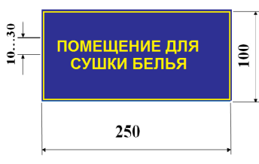  Меняем внутреннее наполнение на: Котел №1, емк. 250л. 1-е блюдо
2 | Вывеска 250*100 «Котел № 2, емк.250 л. 1-е блюдо» | 250*100 | Вывеска изготавливается из вспененного ПВХ толщиной не мене 4 мм.  Надпись производится без наклона, прямым шрифтом.  Высота букв от 10 до 100 мм, полужирный шрифт – «Arial».  Оформление – образец | 1 шт. | Меняем внутреннее наполнение на: Котел №2, емк. 250л. 1-е блюдо
3 | Вывеска 250*100 «Котел № 3, емк.250 л. 1-е блюдо» | 250*100 | Вывеска изготавливается из вспененного ПВХ толщиной не мене 4 мм.  Надпись производится без наклона, прямым шрифтом.  Высота букв от 10 до 100 мм, полужирный шрифт – «Arial».  Оформление – образец | 1 шт. | Меняем внутреннее наполнение на: Котел №3, емк. 250л. 1-е блюдо
4 | Вывеска 250*100 «Котел № 4, емк.250 л. 1-е блюдо» | 250*100 | Вывеска изготавливается из вспененного ПВХ толщиной не мене 4 мм.  Надпись производится без наклона, прямым шрифтом.  Высота букв от 10 до 100 мм, полужирный шрифт – «Arial».  Оформление – образец | 1 шт. | Меняем внутреннее наполнение на: Котел №4, емк. 250л. 1-е блюдо
5 | Вывеска 250*100 «Котел № 5, емк.250 л. 1-е блюдо» | 250*100 | Вывеска изготавливается из вспененного ПВХ толщиной не мене 4 мм.  Надпись производится без наклона, прямым шрифтом.  Высота букв от 10 до 100 мм, полужирный шрифт – «Arial».  Оформление – образец | 1 шт. | Меняем внутреннее наполнение на: Котел №5, емк. 250л. 1-е блюдо
6 | Вывеска 250*100 «Котел № 6, емк.250 л. 1-е блюдо» | 250*100 | Вывеска изготавливается из вспененного ПВХ толщиной не мене 4 мм.  Надпись производится без наклона, прямым шрифтом.  Высота букв от 10 до 100 мм, полужирный шрифт – «Arial».  Оформление – образец | 1 шт. | Меняем внутреннее наполнение на: Котел №6, емк. 250л. 1-е блюдо
7 | Вывеска 250*100 «Котел № 7, емк.250 л. 1-е блюдо» | 250*100 | Вывеска изготавливается из вспененного ПВХ толщиной не мене 4 мм.  Надпись производится без наклона, прямым шрифтом.  Высота букв от 10 до 100 мм, полужирный шрифт – «Arial».  Оформление – образец | 1 шт. | Меняем внутреннее наполнение на: Котел №7, емк. 250л. 1-е блюдо
8 | Вывеска 250*100 «Котел № 8, емк.250 л. 1-е блюдо» | 250*100 | Вывеска изготавливается из вспененного ПВХ толщиной не мене 4 мм.  Надпись производится без наклона, прямым шрифтом.  Высота букв от 10 до 100 мм, полужирный шрифт – «Arial».  Оформление – образец | 1 шт. | Меняем внутреннее наполнение на: Котел №8, емк. 250л. 1-е блюдо
9 | Вывеска 250*100 «Котел № 9, емк.250 л. 2-е блюдо» | 250*100 | Вывеска изготавливается из вспененного ПВХ толщиной не мене 4 мм.  Надпись производится без наклона, прямым шрифтом.  Высота букв от 10 до 100 мм, полужирный шрифт – «Arial».  Оформление – образец | 1 шт. | Меняем внутреннее наполнение на: Котел №9, емк. 250л. 2-е блюдо
10 | Вывеска 250*100 «Котел № 10, емк.250 л. 2-е блюдо» | 250*100 | Вывеска изготавливается из вспененного ПВХ толщиной не мене 4 мм.  Надпись производится без наклона, прямым шрифтом.  Высота букв от 10 до 100 мм, полужирный шрифт – «Arial».  Оформление – образец | 1 шт. | Меняем внутреннее наполнение на: Котел №10, емк. 250л. 2-е блюдо
11 | Вывеска 250*100 «Котел № 11, емк.250 л. 2-е блюдо» | 250*100 | Вывеска изготавливается из вспененного ПВХ толщиной не мене 4 мм.  Надпись производится без наклона, прямым шрифтом.  Высота букв от 10 до 100 мм, полужирный шрифт – «Arial».  Оформление – образец | 1 шт. | Меняем внутреннее наполнение на: Котел №11, емк. 250л. 2-е блюдо
12 | Вывеска 250*100 «Котел № 12, емк.250 л. 2-е блюдо» | 250*100 | Вывеска изготавливается из вспененного ПВХ толщиной не мене 4 мм.  Надпись производится без наклона, прямым шрифтом.  Высота букв от 10 до 100 мм, полужирный шрифт – «Arial».  Оформление – образец | 1 шт. | Меняем внутреннее наполнение на: Котел №12, емк. 250л. 2-е блюдо
13 | Вывеска 250*100 «Котел № 13, емк.250 л. сладкое блюдо» | 250*100 | Вывеска изготавливается из вспененного ПВХ толщиной не мене 4 мм.  Надпись производится без наклона, прямым шрифтом.  Высота букв от 10 до 100 мм, полужирный шрифт – «Arial».  Оформление – образец | 1 шт. | Меняем внутреннее наполнение на: Котел №13, емк. 250л. сладкое блюдо
14 | Вывеска 250*100 «Котел № 14, емк.250 л. сладкое блюдо» | 250*100 | Вывеска изготавливается из вспененного ПВХ толщиной не мене 4 мм.  Надпись производится без наклона, прямым шрифтом.  Высота букв от 10 до 100 мм, полужирный шрифт – «Arial».  Оформление – образец | 1 шт. | Меняем внутреннее наполнение на: Котел №14, емк. 250л. сладкое блюдо
15 | Вывеска 250*100 «Сковорода электрическая» | 250*100 | Вывеска изготавливается из вспененного ПВХ толщиной не мене 4 мм.  Надпись производится без наклона, прямым шрифтом.  Высота букв от 10 до 100 мм, полужирный шрифт – «Arial».  Оформление – образец | 1 шт. | Меняем внутреннее наполнение на: Сковорода электрическая
16 | Вывеска 250*100 «Плита электрическая» | 250*100 | Вывеска изготавливается из вспененного ПВХ толщиной не мене 4 мм.  Надпись производится без наклона, прямым шрифтом.  Высота букв от 10 до 100 мм, полужирный шрифт – «Arial».  Оформление – образец | 1 шт. | Меняем внутреннее наполнение на: Плита электрическая
17 | Вывеска 250*100 «Суточные пробы» | 250*100 | Вывеска изготавливается из вспененного ПВХ толщиной не мене 4 мм.  Надпись производится без наклона, прямым шрифтом.  Высота букв от 10 до 100 мм, полужирный шрифт – «Arial».  Оформление – образец | 1 шт. | Меняем внутреннее наполнение на: Суточные пробы
18 | Вывеска 250*100 «Машина для очистки картофеля» | 250*100 | Вывеска изготавливается из вспененного ПВХ толщиной не мене 4 мм.  Надпись производится без наклона, прямым шрифтом.  Высота букв от 10 до 100 мм, полужирный шрифт – «Arial».  Оформление – образец | 1 шт. | Меняем внутреннее наполнение на: Машина для очистки картофеля
19 | Вывеска 250*100 «Овощерезательная машина» | 250*100 | Вывеска изготавливается из вспененного ПВХ толщиной не мене 4 мм.  Надпись производится без наклона, прямым шрифтом.  Высота букв от 10 до 100 мм, полужирный шрифт – «Arial».  Оформление – образец | 1 шт. | Меняем внутреннее наполнение на: Овощерезательная машина
20 | Вывеска 250*100 «Сушка макаронных изделий» | 250*100 | Вывеска изготавливается из вспененного ПВХ толщиной не мене 4 мм.  Надпись производится без наклона, прямым шрифтом.  Высота букв от 10 до 100 мм, полужирный шрифт – «Arial».  Оформление – образец | 1 шт. | Меняем внутреннее наполнение на: Сушка макаронных изделий
21 | Вывеска 250*100 «Стеллаж для хранения хлеба» | 250*100 | Вывеска изготавливается из вспененного ПВХ толщиной не мене 4 мм.  Надпись производится без наклона, прямым шрифтом.  Высота букв от 10 до 100 мм, полужирный шрифт – «Arial».  Оформление – образец | 3 шт. | Меняем внутреннее наполнение на: Стеллаж для хранения хлеба
22 | Вывеска 250*100 «Уборочный инвентарь» | 250*100 | Вывеска изготавливается из вспененного ПВХ толщиной не мене 4 мм.  Надпись производится без наклона, прямым шрифтом.  Высота букв от 10 до 100 мм, полужирный шрифт – «Arial».  Оформление – образец | 5 шт. | Меняем внутреннее наполнение на: Уборочный инвентарь
23 | Вывеска 250*100 «Стол производственный» | 250*100 | Вывеска изготавливается из вспененного ПВХ толщиной не мене 4 мм.  Надпись производится без наклона, прямым шрифтом.  Высота букв от 10 до 100 мм, полужирный шрифт – «Arial».  Оформление – образец | 8 шт. | Меняем внутреннее наполнение на: Стол производственный
24 | Вывеска 250*100 «Стеллаж для хранения продуктов» | 250*100 | Вывеска изготавливается из вспененного ПВХ толщиной не мене 4 мм.  Надпись производится без наклона, прямым шрифтом.  Высота букв от 10 до 100 мм, полужирный шрифт – «Arial».  Оформление – образец | 2 шт. | Меняем внутреннее наполнение на: Стеллаж для хранения продуктов
25 | Вывеска 250*100 «Стол для порционирования рыбы свежей» | 250*100 | Вывеска изготавливается из вспененного ПВХ толщиной не мене 4 мм.  Надпись производится без наклона, прямым шрифтом.  Высота букв от 10 до 100 мм, полужирный шрифт – «Arial».  Оформление – образец | 1 шт. | Меняем внутреннее наполнение на: Стол для порционирования рыбы свежей
26 | Вывеска 250*100 «Ванна для разморозки рыбы» | 250*100 | Вывеска изготавливается из вспененного ПВХ толщиной не мене 4 мм.  Надпись производится без наклона, прямым шрифтом.  Высота букв от 10 до 100 мм, полужирный шрифт – «Arial».  Оформление – образец | 1 шт | Меняем внутреннее наполнение на: Ванна для разморозки рыбы
27 | Вывеска 250*100 «Ванна для вымачивания рыбы» | 250*100 | Вывеска изготавливается из вспененного ПВХ толщиной не мене 4 мм.  Надпись производится без наклона, прямым шрифтом.  Высота букв от 10 до 100 мм, полужирный шрифт – «Arial».  Оформление – образец | 1 шт | Меняем внутреннее наполнение на: Ванна для вымачивания рыбы
28 | Вывеска 250*100  «Мясорубка» | 250*100 | Вывеска изготавливается из вспененного ПВХ толщиной не мене 4 мм.  Надпись производится без наклона, прямым шрифтом.  Высота букв от 10 до 100 мм, полужирный шрифт – «Arial».  Оформление – образец | 1 шт. | Меняем внутреннее наполнение на: Мясорубка
29 | Вывеска 250*100 «Ванна производственная» | 250*100 | Вывеска изготавливается из вспененного ПВХ толщиной не мене 4 мм.  Надпись производится без наклона, прямым шрифтом.  Высота букв от 10 до 100 мм, полужирный шрифт – «Arial».  Оформление – образец | 2 шт | Меняем внутреннее наполнение на: Ванна производственная
30 | Вывеска 250*100 «Стол для обработки мяса птицы» | 250*100 | Вывеска изготавливается из вспененного ПВХ толщиной не мене 4 мм.  Надпись производится без наклона, прямым шрифтом.  Высота букв от 10 до 100 мм, полужирный шрифт – «Arial».  Оформление – образец | 1 шт. | Меняем внутреннее наполнение на: Стол для обработки мяса птицы
31 | Вывеска 250*100 «Яшик для доставки мяса» | 250*100 | Вывеска изготавливается из вспененного ПВХ толщиной не мене 4 мм.  Надпись производится без наклона, прямым шрифтом.  Высота букв от 10 до 100 мм, полужирный шрифт – «Arial».  Оформление – образец | 1 шт | Меняем внутреннее наполнение на: Ящик для доставки мяса
32 | Вывеска 250*100 «Контейнер для пищевых отходов» | 250*100 | Вывеска изготавливается из вспененного ПВХ толщиной не мене 4 мм.  Надпись производится без наклона, прямым шрифтом.  Высота букв от 10 до 100 мм, полужирный шрифт – «Arial».  Оформление – образец | 1 шт. | Меняем внутреннее наполнение на: Контейнер для пищевых отходов
33 | Вывеска 250*100 «Ванна моечная» | 250*100 | Вывеска изготавливается из вспененного ПВХ толщиной не мене 4 мм.  Надпись производится без наклона, прямым шрифтом.  Высота букв от 10 до 100 мм, полужирный шрифт – «Arial».  Оформление – образец | 4 шт. | Меняем внутреннее наполнение на: Ванна моечная
34 | Вывеска 250*100 «Стеллаж для хранения посуды» | 250*100 | Вывеска изготавливается из вспененного ПВХ толщиной не мене 4 мм.  Надпись производится без наклона, прямым шрифтом.  Высота букв от 10 до 100 мм, полужирный шрифт – «Arial».  Оформление – образец | 3 шт. | Меняем внутреннее наполнение на: Стеллаж для хранения посуды
35 | Вывеска 250*100 «Хранение моющих средств» | 250*100 | Вывеска изготавливается из вспененного ПВХ толщиной не мене 4 мм.  Надпись производится без наклона, прямым шрифтом.  Высота букв от 10 до 100 мм, полужирный шрифт – «Arial».  Оформление – образец | 1 шт. | Меняем внутреннее наполнение на: Хранение моющих средств
36 | Вывеска 250*100 «Подъёмник №1» | 250*100 | Вывеска изготавливается из вспененного ПВХ толщиной не мене 4 мм.  Надпись производится без наклона, прямым шрифтом.  Высота букв от 10 до 100 мм, полужирный шрифт – «Arial».  Оформление – образец | 1 шт. | Меняем внутреннее наполнение на: Подъёмник №1
37 | Вывеска 250*100 «Подъёмник №2» | 250*100 | Вывеска изготавливается из вспененного ПВХ толщиной не мене 4 мм.  Надпись производится без наклона, прямым шрифтом.  Высота букв от 10 до 100 мм, полужирный шрифт – «Arial».  Оформление – образец | 1 шт. | Меняем внутреннее наполнение на: Подъёмник №2
38 | Вывеска 250*100 «Стеллаж» | 250*100 | Вывеска изготавливается из вспененного ПВХ толщиной не мене 4 мм.  Надпись производится без наклона, прямым шрифтом.  Высота букв от 10 до 100 мм, полужирный шрифт – «Arial».  Оформление – образец | 20 шт. | Меняем внутреннее наполнение на: Стеллаж
39 | Вывеска 70*80 цифра «1» | 70*80 | Вывеска изготавливается из вспененного ПВХ толщиной не мене 4 мм.  Надпись производится без наклона, прямым шрифтом.  Высота цифр от 10 до 100 мм, полужирный шрифт – «Arial».  Оформление – образец | 17 шт. | Стенд разделен на две цветовые гаммы: синяя и желтая  (фон: синий; буквы желтые)  Внутренние наполнение: 1
40 | Вывеска 70*80 цифра «2» | 70*80 | Вывеска изготавливается из вспененного ПВХ толщиной не мене 4 мм.  Надпись производится без наклона, прямым шрифтом.  Высота цифр от 10 до 100 мм, полужирный шрифт – «Arial».  Оформление – образец | 17 шт. | Стенд разделен на две цветовые гаммы: синяя и желтая  (фон: синий; буквы желтые)  Внутренние наполнение: 2
41 | Вывеска 70*80 цифра «3» | 70*80 | Вывеска изготавливается из вспененного ПВХ толщиной не мене 4 мм.  Надпись производится без наклона, прямым шрифтом.  Высота цифр от 10 до 100 мм, полужирный шрифт – «Arial».  Оформление – образец | 17 шт. | Стенд разделен на две цветовые гаммы: синяя и желтая  (фон: синий; буквы желтые)  Внутренние наполнение: 3
42 | Вывеска 70*80 цифра «4» | 70*80 | Вывеска изготавливается из вспененного ПВХ толщиной не мене 4 мм.  Надпись производится без наклона, прямым шрифтом.  Высота цифр от 10 до 100 мм, полужирный шрифт – «Arial».  Оформление – образец | 3 шт. | Стенд разделен на две цветовые гаммы: синяя и желтая  (фон: синий; буквы желтые)  Внутренние наполнение: 4
43 | Вывеска 70*80 цифра «5» | 70*80 | Вывеска изготавливается из вспененного ПВХ толщиной не мене 4 мм.  Надпись производится без наклона, прямым шрифтом.  Высота цифр от 10 до 100 мм, полужирный шрифт – «Arial».  Оформление – образец | 3 шт. | Стенд разделен на две цветовые гаммы: синяя и желтая  (фон: синий; буквы желтые)  Внутренние наполнение: 5
44 | Тематический стенд 1100*900 «Нормы питания, нормы выхода готовых блюд» | 1100*900 | Тематический стенд изготавливается из вспененного ПВХ толщиной не мене 4 мм.  Надпись производится без наклона, прямым шрифтом.  Высота цифр от 10 до 100 мм, полужирный шрифт – «Arial».  Оформление – образец | 1 шт | 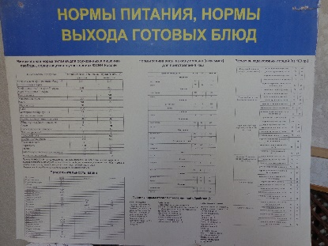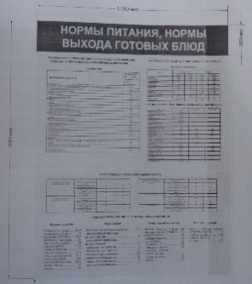  Информацию для внутреннего заполнения берем из PDF файла «Нормы питания, нормы выхода готовых блюд»
45 | Тематический стенд 1100*900 «Тепловая обработка продуктов в столовой» | 1100*900 | Тематический стенд изготавливается из вспененного ПВХ толщиной не мене 4 мм.  Надпись производится без наклона, прямым шрифтом.  Высота цифр от 10 до 100 мм, полужирный шрифт – «Arial».  Оформление – образец | 1 шт | 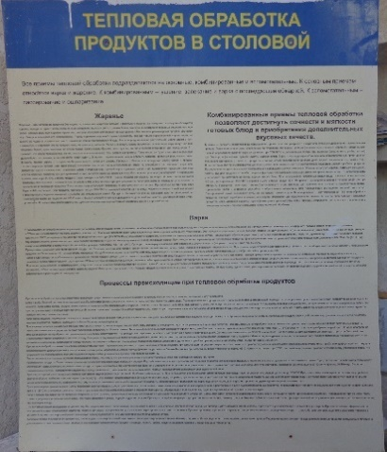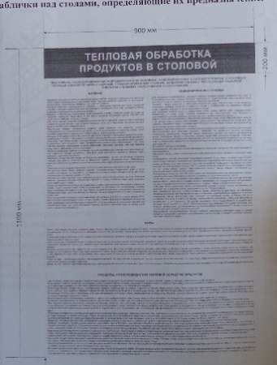  Информацию для внутреннего заполнения берем из PDF файла «Тепловая обработка продуктов в столовой»
46 | Тематический стенд 1100*900 «Обязанности и правила личной гигиены хлебореза» | 1100*900 | Тематический стенд изготавливается из вспененного ПВХ толщиной не мене 4 мм.  Надпись производится без наклона, прямым шрифтом.  Высота цифр от 10 до 100 мм, полужирный шрифт – «Arial».  Оформление – образец | 1 шт. | 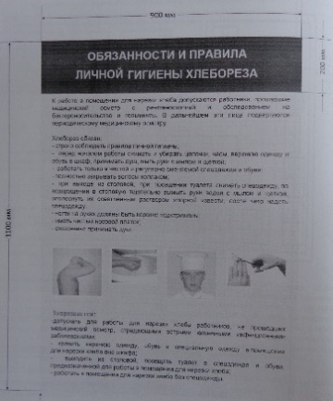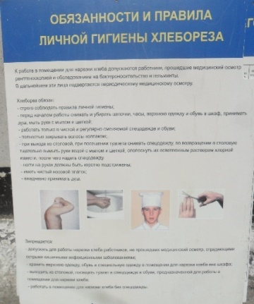  Информацию для внутреннего заполнения берем из PDF файла «Обязанности и правила личной гигиены хлебореза»
47 | Тематический стенд 1100*900 «Нормы выдачи хлеба и масла коровьего» | 1100*900 | Тематический стенд изготавливается из вспененного ПВХ толщиной не мене 4 мм.  Надпись производится без наклона, прямым шрифтом.  Высота цифр от 10 до 100 мм, полужирный шрифт – «Arial».  Оформление – образец | 1 шт. | 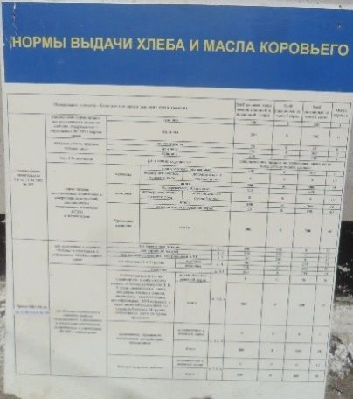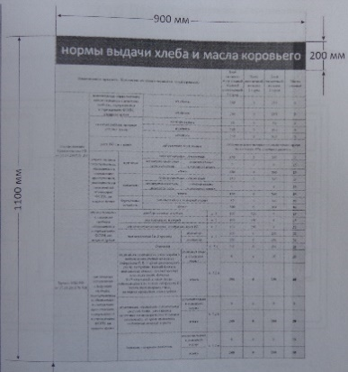  Информацию для внутреннего заполнения берем из PDF файла «Нормы выдачи хлеба и масла коровьего»
48 | Тематический стенд 1100*900 «Инструкция о правилах мытья посуды в столовой» | 1100*900 | Тематический стенд изготавливается из вспененного ПВХ толщиной не мене 4 мм.  Надпись производится без наклона, прямым шрифтом.  Высота цифр от 10 до 100 мм, полужирный шрифт – «Arial».  Оформление – образец | 1 шт. | 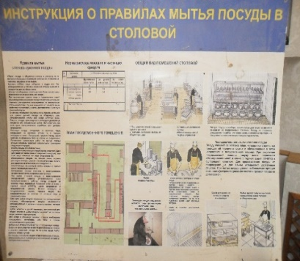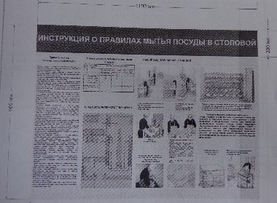  Информацию для внутреннего заполнения берем из PDF файла «Инструкция о правилах мытья посуды в столовой»
49 | Информационный стенд «Опись имущества» 400*300 мм с карманом А4 | 400*300 | Информационный стенд изготавливается из вспененного ПВХ толщиной не мене 4 мм.  Надпись производится без наклона, прямым шрифтом.  Высота букв от 10 до 100 мм, полужирный шрифт – «Arial».  Оформление – образец  Стенд разделен на две цветовые гаммы: синяя и желтая (фон синий, буквы желтые)  Карман изготавливается из прозрачного оргстекла толщиной не менее 1,5 мм  Размер кармана – 305*225 мм | 17 шт. | 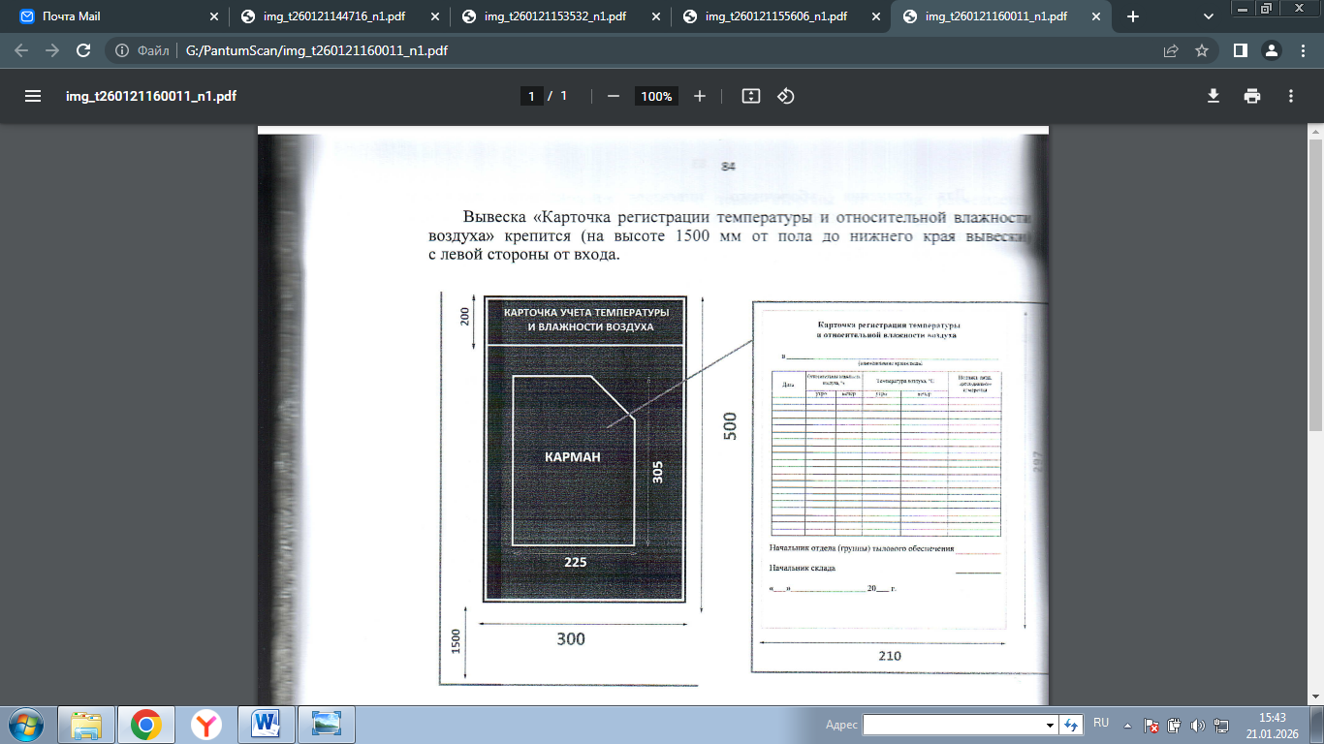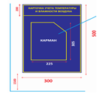
50 | Информационный стенд «Карточка учета температуры и влажности воздуха» 500*300 мм | 500*300 | Информационный стенд изготавливается из вспененного ПВХ толщиной не мене 4 мм.  Надпись производится без наклона, прямым шрифтом.  Высота букв от 10 до 100 мм, полужирный шрифт – «Arial».  Оформление – образец  Стенд разделен на две цветовые гаммы: синяя и желтая  Ширина синего фона – 100 мм  Карман изготавливается из прозрачного оргстекла толщиной не менее 1,5 мм  Размер кармана – 305*225 мм | 7 шт. | 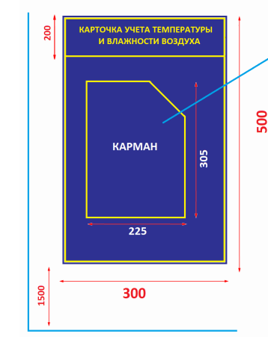
51 | Вывеска 350*300 мм (БЕЗ НАДПИСИ) с карманом А4 | 350*300 | Вывеска изготавливается из вспененного ПВХ толщиной не мене 4 мм.  Надпись производится без наклона, прямым шрифтом.  Высота букв от 10 до 100 мм, полужирный шрифт – «Arial».  Оформление – образец  Стенд разделен на две цветовые гаммы: синяя и желтая  Карман изготавливается из прозрачного оргстекла толщиной не менее 1,5 мм  Размер кармана – 305*225 мм | 55 шт. | 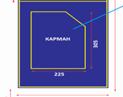

Страна происхождения товара:*
*- это означает что, Заказчику требуется конкретный показатель указанного значения эквивалент

п. 44 – п. 48 (включительно) информацию для внутреннего заполнения Заказчик предоставляет PDF файл.

Для более детального описания товара, отвечающего требованиям заказчика, помимо показателей, требований, условных обозначений и терминологии, касающихся технических характеристик, функциональных характеристик (потребительских свойств) товара, качественных характеристик объекта закупки, которые предусмотрены техническими регламентами, принятыми в соответствие с законодательством Российской Федерации о техническом регулировании, документами, разрабатываемыми и применяемыми в национальной системе стандартизации, принятыми в соответствие с законодательством Российской Федерации о стандартизации, использовались показатели, требования, условные обозначения и терминология, применяемые производителями в технической документации и на официальных сайтах.
Качество и безопасность товара устанавливаются в соответствии со стандартами и техническими условиями изготовителя, нормативными правовыми актами, стандартами, нормами и регламентами Российской Федерации к поставляемому виду товара. Товар должен соответствовать требованиям заказчика по качеству и техническим характеристикам.
Поставляемый товар должен быть новым, упакованным, без следов повреждения.
Поставляемая продукция должна соответствовать требованиям безопасности, предусмотренным законодательством РФ.
Поставляемый товар не должен содержать токсичных, радиоактивных и других веществ, угрожающих здоровью человека.
Поставляемый товар не должен содержать элементов и материалов, оказывающих вредных воздействий на окружающую природную среду при эксплуатации.

* Если в описании объекта закупки не используются установленные в соответствии с законодательством Российской Федерации о техническом регулировании, законодательством Российской Федерации о стандартизации, показатели, требования, условные обозначения и терминология, то необходимость использования других показателей, требований, условных обозначений и терминологии обусловлена наличием у заказчика определенных потребностей, связанных со спецификой его деятельности, данные показатели, требования, условные обозначения являются важными и необходимыми для выполнения функций заказчика, а их использование направлено на приобретение товара в наилучшей степени отвечающего потребностям заказчика.
** При указании в настоящем Техническом задании на товарный знак, его следует читать со словом "или эквивалент". Участник имеет право предоставить предложение о товаре, эквивалентное установленному в Техническом задании. Эквивалентность определяется по установленным показателям.
Примечание: Участник закупки может подтвердить содержащиеся в данной форме сведения, приложив к ней любые необходимые, по его мнению, документы.
Непредставление таких документов не является основанием для отказа в допуске к заключению контракта.
*** - показатели, указанные данным знаком (*), обязательны к заполнению и должны быть конкретными, не содержать формулировки не менее/не более, непредставление конкретных показателей является основанием для отказа в допуске к заключению контракта.

